ΠΡΟΓΡΑΜΜΑ ΜΕΤΑΠΤΥΧΙΑΚΩΝ ΣΠΟΥΔΩΝ
‘ΑΡΧΑΙΟΣ MEΣΟΓΕΙΑΚΟΣ ΚΟΣΜΟΣ: ΙΣΤΟΡΙΑ ΚΑΙ ΑΡΧΑΙΟΛΟΓΙΑ’


ΔΙΑΛΕΞΗ

Tετάρτη 10 Οκτωβρίου 2012

Δρ. Xριστίνα Κωνσταντακοπούλου

[Koλλέγιο Birkbeck, Πανεπιστήμιο Λονδίνου]

‘H ΑΘΗΝΑΪΚΗ ΗΓΕΜΟΝΙΑ,
ΦΟΡΟΛΟΓΙΑ ΚΑΙ ΟΙ ΜΙΚΡΕΣ ΚΟΙΝΟΤΗΤΕΣ ΤΟΥ ΑΙΓΑΙΟΥ’

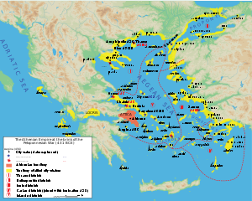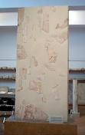

Tμήμα Ιστορίας και Αρχαιολογίας

Αίθουσα 56 (Συνεδριάσεων), 20:30

